I Gran Capítulo de Cofradía del cordero segureño
Huéscar, 15 de noviembre de 2014

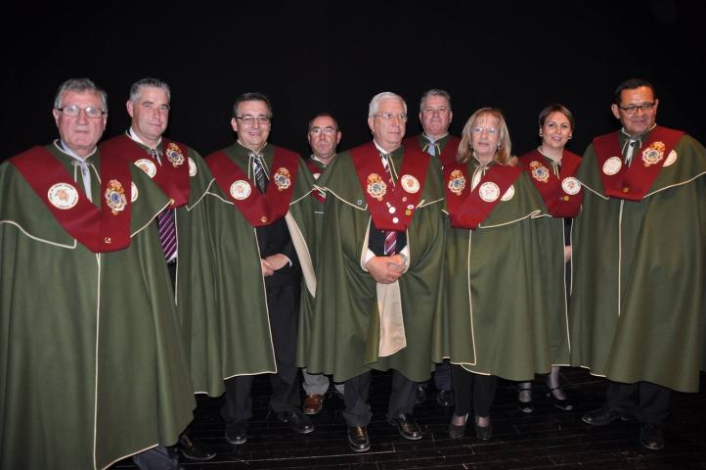
Los días 14, 15 y 16 de noviembre, se celebraron en la ciudad de Huéscar (Granada) los actos conmemorativos del Primer Gran Capítulo de la cofradía del cordero segureño, contando con una participación de más de quince entidades incluyendo la participación de la Federación Española de cofradías vínicas y gastronómicas (FECOES) procedentes de diferentes comunidades autónomas y de Portugal que vinieron para participar en el solemne Acto de puesta de gala de esta cofradía granadina presidida por D. Manuel Giménez Cuevas, conocido presentador de diversos programas de televisión.

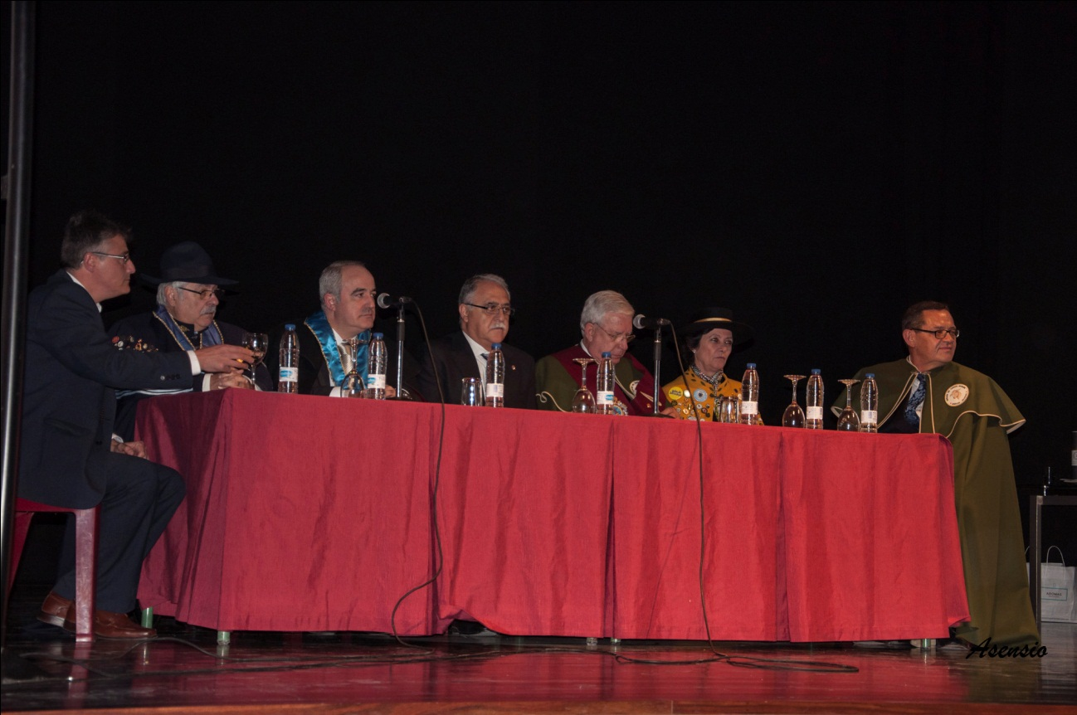
Comenzaron las actividades del sábado con la visita programada a las cercanas localidades de Orce y Galera visitando las excavaciones arqueológicas el “Castellón Alto”, las más importantes en Europa de la cultura argárica y el importante museo de la ciudad en el que se encuentran restos de la necrópolis de Tútugi, una de las mayores de la época ibera y en la que aparecieron momias perfectamente conservadas y la “Diosa de Galera”. Posteriormente una visita al pueblo de Orce, en cuyas excavaciones fueron hallados restos del que pasa por ser el primer poblador europeo.

Después de una comida de hermandad con cordero segureño, se pasó a la celebración del primer Capítulo donde se nombraron Cofrades de Honor a:

Dña. SANDRA SHUTERLAND, Directora del programa Agrosfera, de la Primera de TVE.
D. FEDERICO SANCHEZ AGUILAR, Presidente de la Federación de Asociaciones de Radio y Televisión de España. Historiador. Doctor Honoris Causa en varias Universidades. D. WILLIAM CARDENAS, En Embajador de Venezuela en España. Dña. MARIAN CONDE, cantante, Dña. MARIA JOSE MOLINA, presentadora del programa “Cocina con Sergio” y Aquí hay empleo”, ambos de TVE y D. JOSE RUIZ “AVELINO”, actor.

Todo un despliegue de ingenio y de promoción de este precioso pueblo granadino y sus alrededores, así como del famoso cordero segureño, que impactaron a todos los asistentes que quedaron con ganas de volver al segundo capítulo de 2015.

Fuente: Fecoes

